# 实验：Keepalived+nginx+NFS实现高可用集群

## 实验准备：

**VIP: 192.168.7.254**

**ng1: 192.168.7.10 vmnet8**

**ng2: 192.168.7.11 vmnet8**

**web1: 192.168.7.12 vmnet8**

**192.168.10.12 vmnet1**

**web2: 192.168.7.13 vmnet8**

**192.168.10.13 vmnet1**

**web3: 192.168.7.14 vmnet8**

**192.168.10.14 vmnet1**

**nfs: 192.168.10.100 vmnet1**

## 注：

**1.在NFS服务器上做RAID5**

**2.RAID5最低需要3块硬盘，具有容错功能**

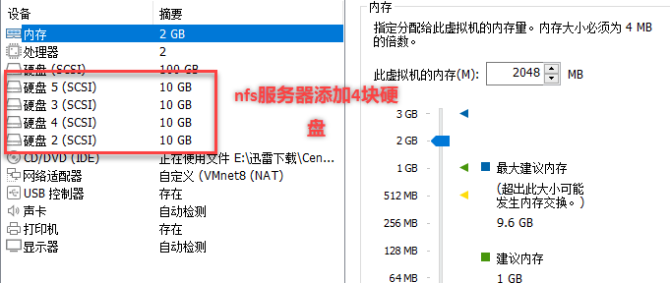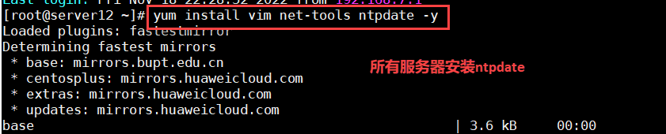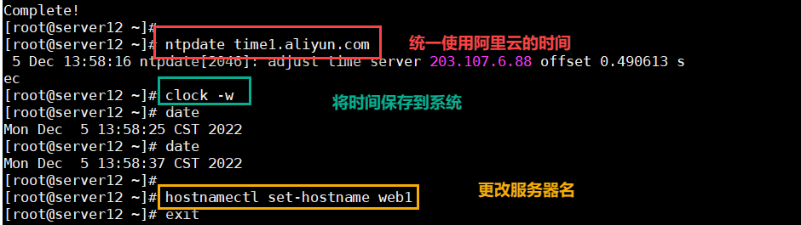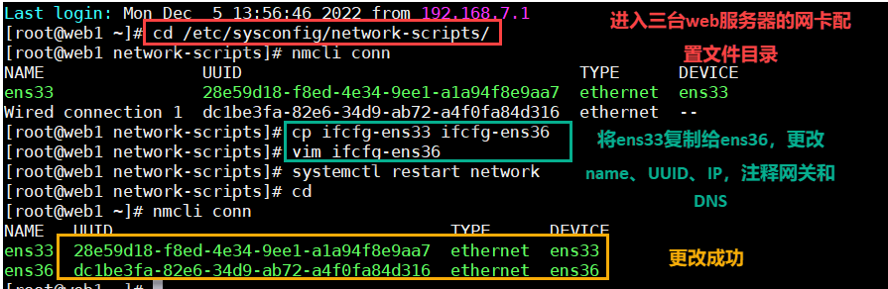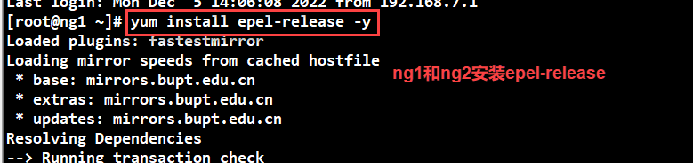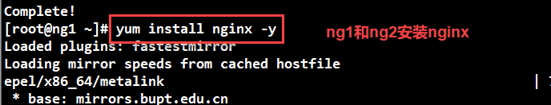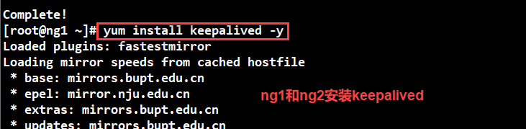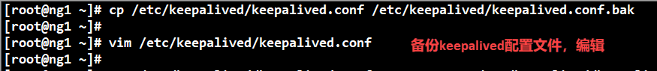

**! Configuration File for keepalived**

**global_defs {**

**router_id LVS_DEVEL**

**}**

**vrrp_script chk_nginx {**

**script "/etc/keepalived/nginx_check.sh"**

**interval 2**

**weight -20**

**}**

**vrrp_instance VI_1 {**

**state MASTER**

**interface ens33**

**virtual_router_id 51**

**priority 100**

**advert_int 1**

**authentication {**

**auth_type PASS**

**auth_pass 1111**

**}**

**virtual_ipaddress {**

**192.168.7.254**

**}**

**}**

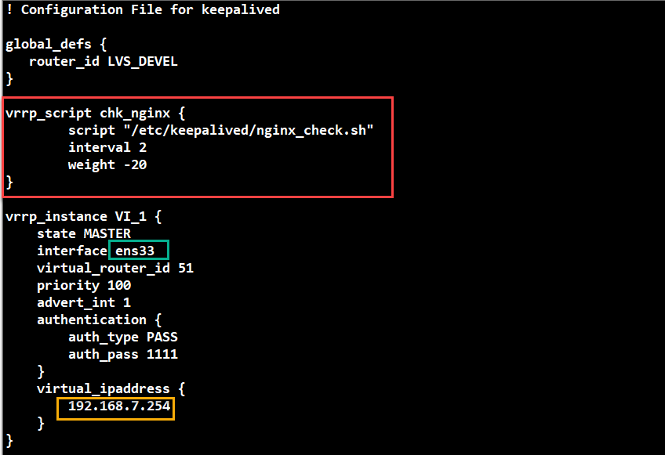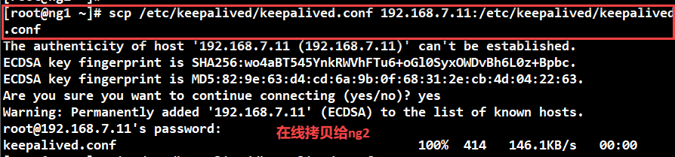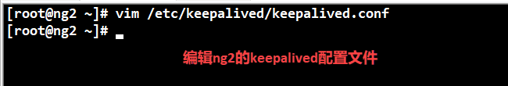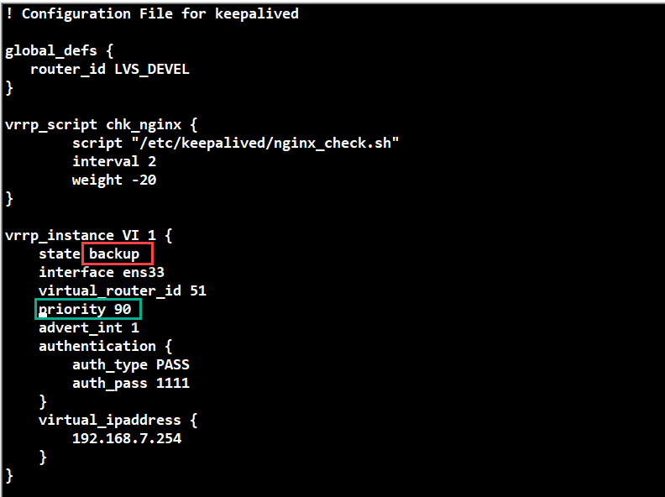

**keepalived的HA分为抢占模式和非抢占模式，抢占模式即MASTER从故障中恢复后，会将VIP从BACKUP节点中抢占过来。非抢占模式即MASTER恢复后不抢占BACKUP升级为MASTER后的VIP**

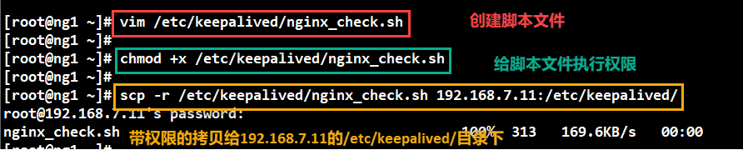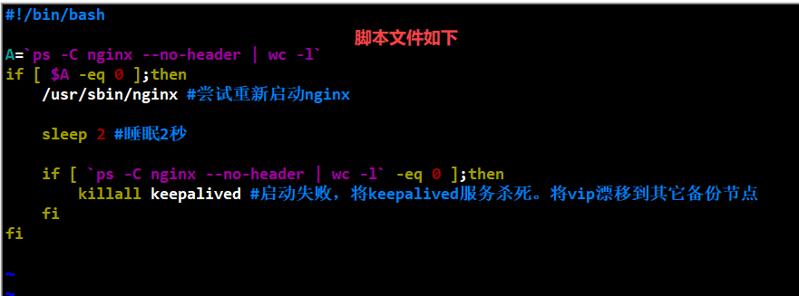

**#!/bin/bash**

**A=`ps -C nginx --no-header | wc -l`**

**if [ $A -eq 0 ];then**

**/usr/sbin/nginx #尝试重新启动nginx**

**sleep 2 #睡眠2秒**

**if [ `ps -C nginx --no-header | wc -l` -eq 0 ];then**

**killall keepalived #启动失败，将keepalived服务杀死。将vip漂移到其它备份节点**

**fi**

**fi**

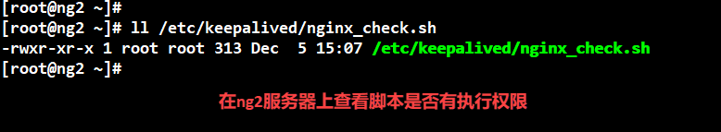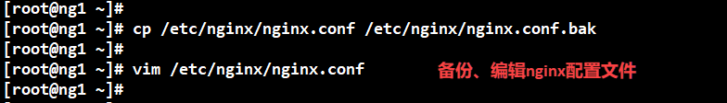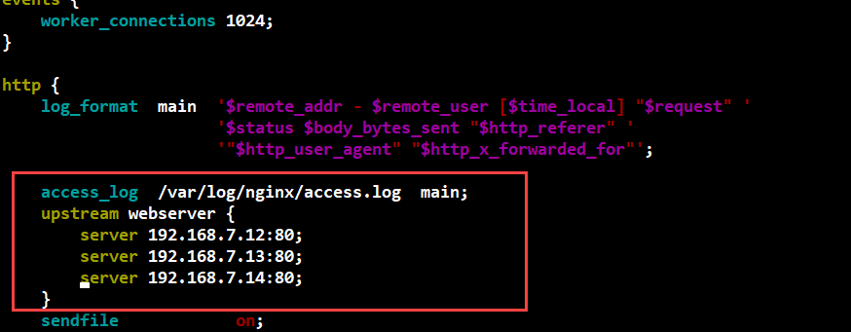

**upstream webserver {**

**server 192.168.7.12:80;**

**server 192.168.7.13:80;**

**server 192.168.7.14:80;**

**}**

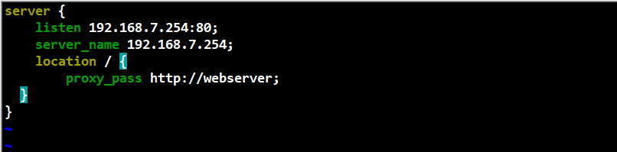

**server {**

**listen 192.168.7.254:80;**

**server_name 192.168.7.254;**

**location / {**

**proxy_pass http://webser;**

**}**

**}**

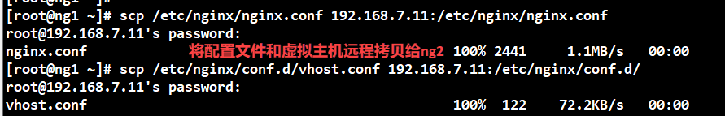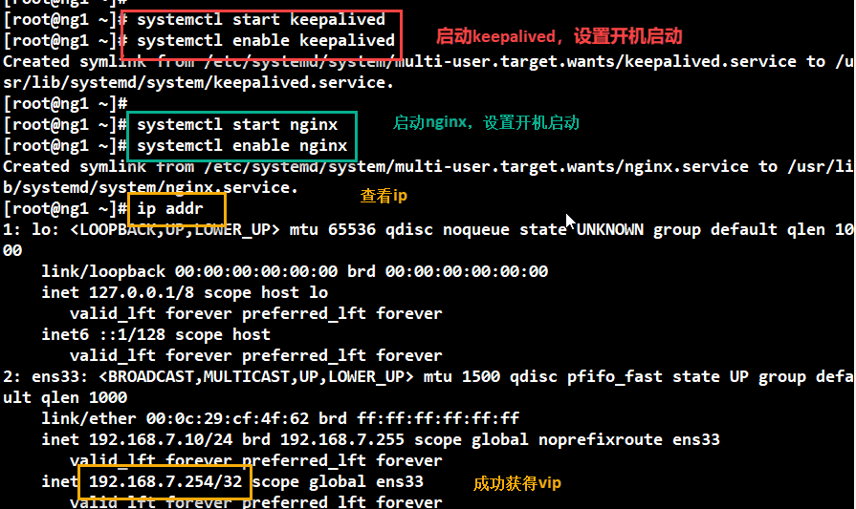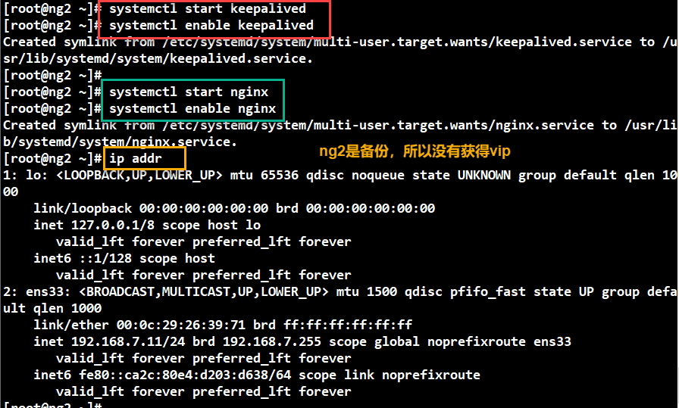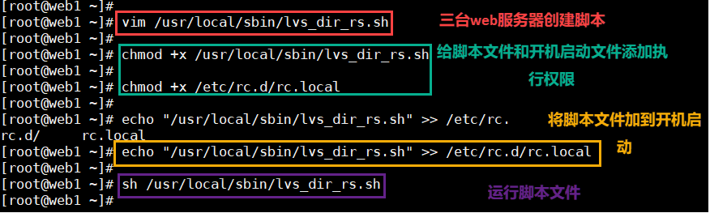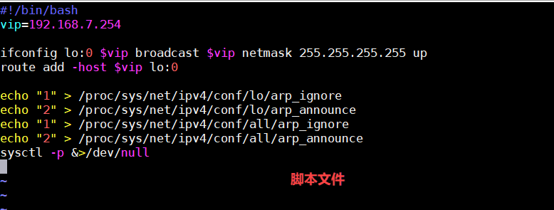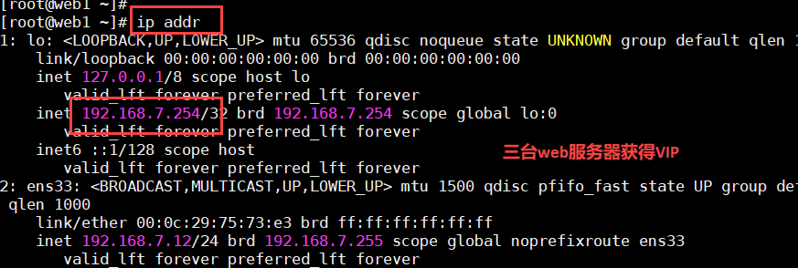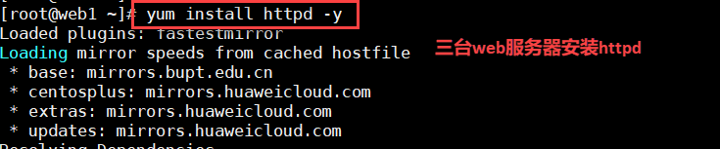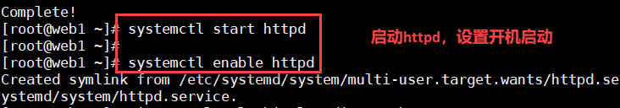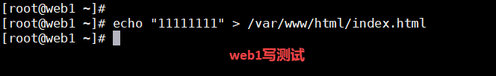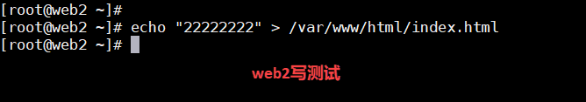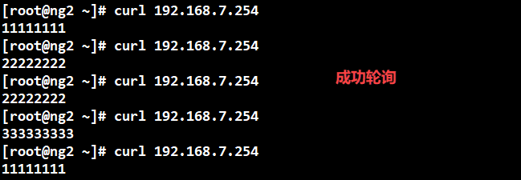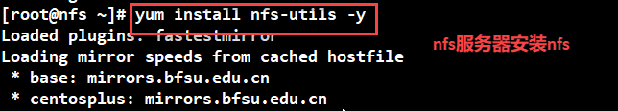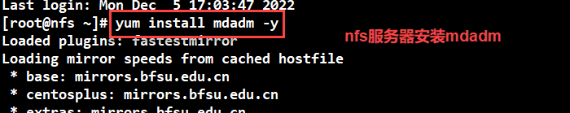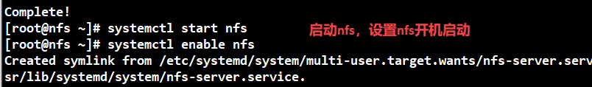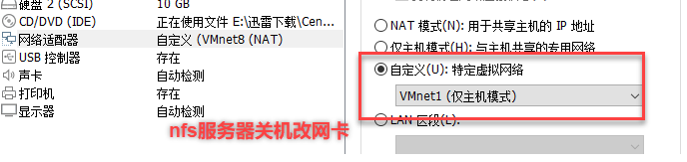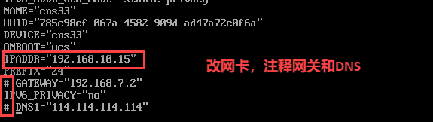

## 配置RAID：

**1.分区**

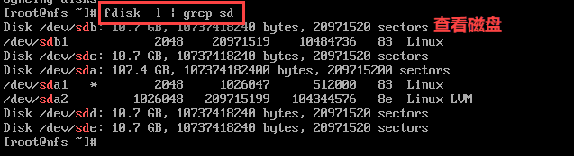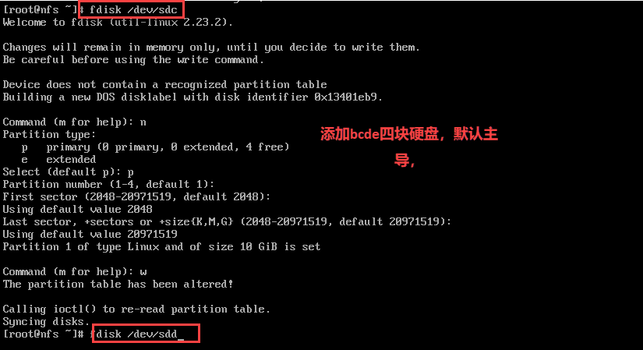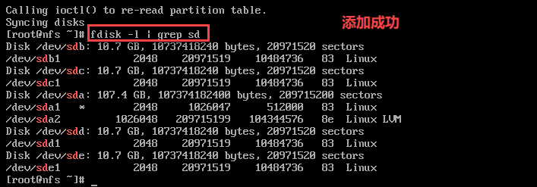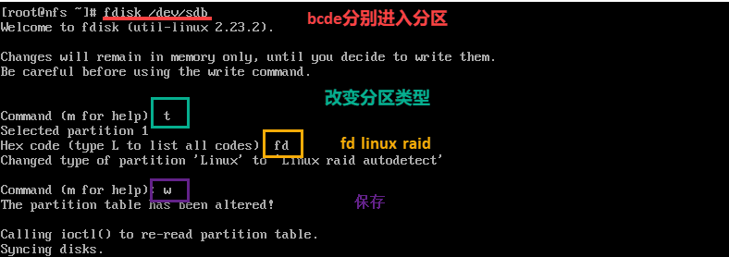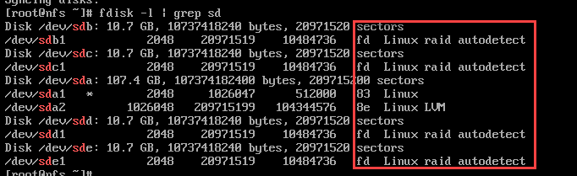

**2.搭建RAID5**

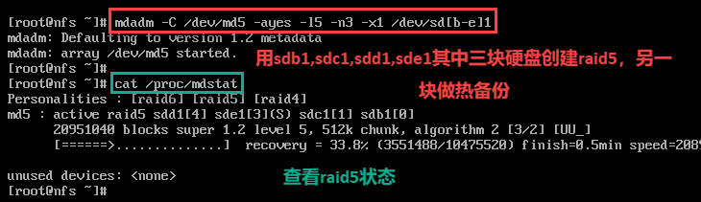

**RAID 是什么？**

**RAID （ Redundant Array of Independent Disks ）即独立磁盘冗余阵列，简称为「磁盘阵列」，其实就是用多个独立的磁盘组成在一起形成一个大的磁盘系统，从而实现比单块磁盘更好的存储性能和更高的可靠性。**

**Raid 0：至少需要两块硬盘，磁盘越多，读写速度越快，没有冗余。**

**Raid 1：只能用两块硬盘，两块硬盘的数据互为镜像(写慢，读快)，一块磁盘冗余。**

**Raid 5：至少需要3块硬盘，一块磁盘冗余。它是最通行的配置方式。具有奇偶校验的数据恢复功能的数据存贮方式。奇偶校验数据块分布于阵列里的各个硬盘中。**

**Raid 10：至少需要4块硬盘，冗余一半的硬盘数量，但是硬盘的总数必须是大于或等于4的偶数（相当于每两块硬盘做一个Raid0，然后把各个Raid0做成一个Raid1）。**

**常用参数：**

**-C Create模式**

**-a 同意创建设备**

**-l 阵列模式 5表示raid5**

**-n 阵列中活动磁盘的数目**

**3.添加RAID5到raid配置文件并做修改**

